Sprawdzenie zależności
Wyobraź sobie projekt, który korzysta z: django 2.0, express 4.0, openssl 1.0.
Zadanie: sprawdź, które wersje są nieaktualne i mogą zawierać luki (np. wpisując w Google nazwę + CVE).
Cel: świadomość zagrożeń w łańcuchu dostaw (supply chain).
Do analizy wykorzystałem strone cvedetails.com oraz framework metasploit
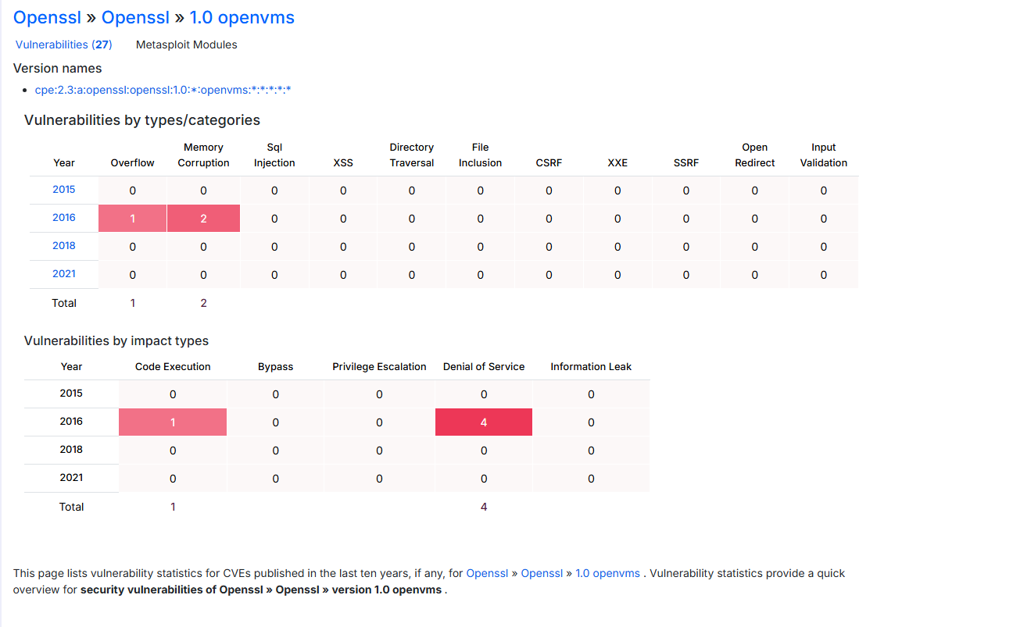

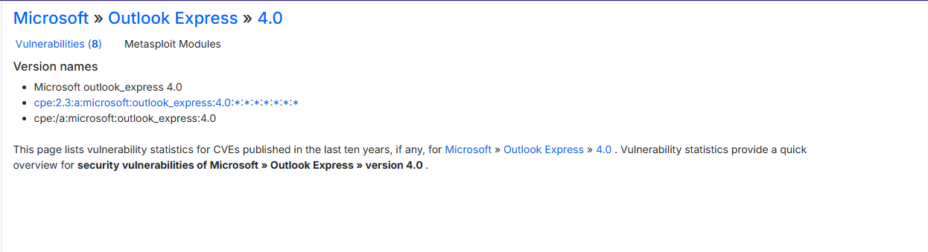
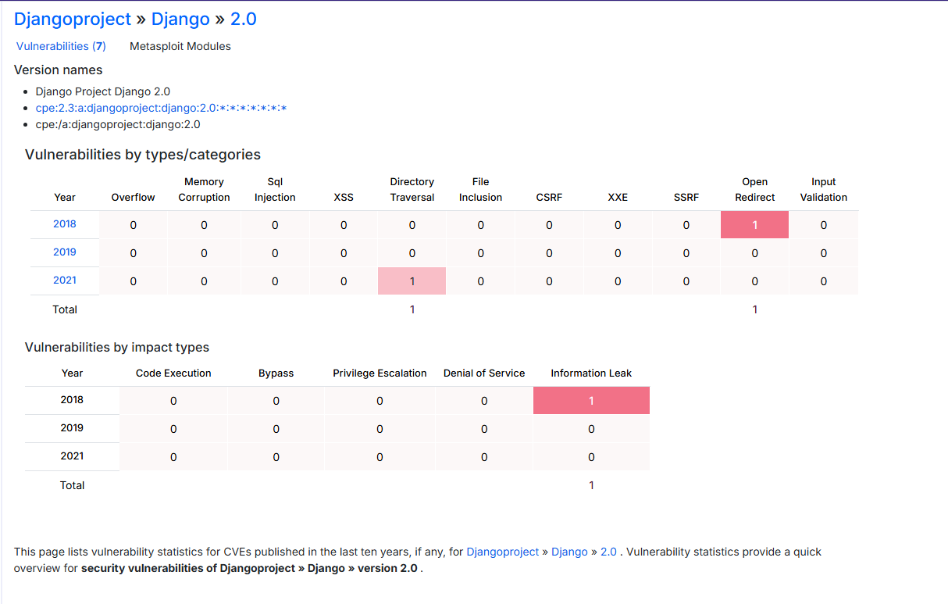

Powyżej przedstawione zrzuty ekranu prezentują security posturę poszczególnych bibliotek. Analiza to, która biblioteka jest bardziej bezpieczna nie powinna bazować na samej liczbie podatności lecz powinna uwzględniać również inne kryteria określane takimi wskaźnikami jak:
- CVSS: jak bardzo krytyczna podatność jest (jakiego rodzaju ataki jesteśmy w stanie przeprowadzić)
- EPSS: jak często dana podatność realnie jest wykorzystywana w potwierdzonych atakach
W dobie, gdzie tworzony software de facto budowany jest z dziesiątek różnych komponentów, zespoły deweloperów muszą mierzyć się z setkami różnych podatności. Jest to ilość pracy, która nie zawsze jest możliwa do wykonania jednego zespołu (wszystko zależy od krytyczności rozwiązania i zasobów ludzkich). W takich sytuacjach zespoły muszą priorytetyzować podatności. Do tego celu wykorzystuje się CVSS oraz EPSS.
Open SSL 1.0
CVE | Max CVSS Base Score | EPSS Score | Public Exploit Exists
CVE-2021-4044 | 7.5 | 17.58%
CVE-2016-7056 | 5.5 | 0.33%
CVE-2016-2176 | 8.2 | 9.40%
CVE-2016-2109 | 7.8 | 57.94%
CVE-2016-2108 | 10.0 | 56.36%
CVE-2016-2107 | 5.9 | 77.13% | Potential
CVE-2016-2106 | 7.5 | 63.02%
CVE-2015-4000 | 4.3 | 94.03% | Public
CVE-2015-3195 | 5.3 | 3.85%
CVE-2014-3470 | 4.3 | 91.40%
CVE-2014-0224 | 7.4 | 89.79% | Public
CVE-2014-0221 | 4.3 | 83.02%
CVE-2014-0198 | 4.3 | 30.89%
CVE-2014-0195 | 6.8 | 90.91% | Public
CVE-2014-0076 | 1.9 | 0.40%
CVE-2013-6449 | 4.3 | 53.09%
CVE-2013-0169 | 2.6 | 1.32%
CVE-2012-0027 | 5.0 | 0.81%
CVE-2011-4619 | 5.0 | 4.89%
CVE-2011-4577 | 4.3 | 1.69%
CVE-2011-4576 | 5.0 | 0.97%
CVE-2011-4108 | 4.3 | 1.15%
CVE-2011-1945 | 2.6 | 4.85% | Potential
CVE-2010-5298 | 4.0 | 14.64%
CVE-2010-4252 | 7.5 | 1.64% | Potential
CVE-2010-4180 | 4.3 | 5.99%
CVE-2009-3555 | 5.8 | 3.29% | Potential

Express 4.0
CVE | Max CVSS Base Score | EPSS Score | Public Exploit Exists
CVE-2007-3897 | 9.3 | 64.04%
CVE-2004-0526 | 5.0 | 52.26% | Potential
CVE-2001-1088 | 7.5 | 35.40% | Potential
CVE-2000-0653 | 5.0 | 50.29%
CVE-2000-0621 | 7.5 | 5.84%
CVE-2000-0567 | 5.0 | 19.90%
CVE-2000-0415 | 5.0 | 11.72%
CVE-1999-1033 | 5.0 | 8.76% | Potential

Django 2.0
CVE | Max CVSS Base Score | EPSS Score | Public Exploit Exists
CVE-2021-33203 | 4.9 | 0.30%
CVE-2019-6975 | 7.5 | 7.79%
CVE-2019-3498 | 6.5 | 2.02%
CVE-2018-14574 | 6.1 | 8.59%
CVE-2018-7537 | 5.3 | 1.20%
CVE-2018-7536 | 5.3 | 1.20%
CVE-2018-6188 | 7.5 | 0.70%

